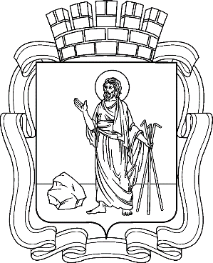
РОССИЙСКАЯ ФЕДЕРАЦИЯ
Кемеровская область - Кузбасс
Прокопьевский городской округ
ПРОКОПЬЕВСКИЙ ГОРОДСКОЙ СОВЕТ НАРОДНЫХ ДЕПУТАТОВ
6-го созыва
(сорок шестая сессия)

Решение № 330

от29. 10. 2021
принято Прокопьевским городским
Советом народных депутатов
29. 10. 2021

О внесении изменений в Положение
об удостоверении и нагрудном знаке депутата Прокопьевского городского Совета народных депутатов, утвержденноерешением Прокопьевского городского Советанародных депутатов от26.10.2018 № 20

Руководствуясь Уставом муниципального образования «Прокопьевский городской округ Кемеровской области - Кузбасса», статьей 2 Регламента Прокопьевского городского Совета народных депутатов 6-го созыва

Прокопьевский городской Совет народных депутатов

Решил:

- Внести в Положение об удостоверении и нагрудном знаке депутата Прокопьевского городского Совета народных депутатов, утвержденное решением Прокопьевского городского Совета народных депутатов
от 26.10.2018 № 20,следующие изменения:
приложения 1 и 2 к Положению изложить в новой редакции согласно приложению к настоящему решению.
2. Настоящее решение вступает в силу с момента подписания.
3. Контроль за исполнением данного решения возложить на комитет Прокопьевского городского Совета народных депутатов по вопросам бюджета, налоговой политики и финансов (А.П. Булгак).

Председатель Прокопьевского
городского Совета народных депутатов Н. А. Бурдина
« 29 » октября 2021
(дата подписания)

Приложение к решению
Прокопьевского городского
Совета народных депутатов
от 29.10.2021 № 330

Приложение № 1 к Положению
об удостоверении и нагрудном знаке
депутата Прокопьевского городского
Совета народных депутатов

Описание

удостоверения депутата Прокопьевского городского

Совета народных депутатов

Удостоверение депутата Прокопьевского городского Совета народных депутатов (далее - удостоверение) представляет собой книжечку в твердой обложке из искусственной кожи красного цвета размером в развернутом виде 200 x 63 мм.
На лицевой стороне обложки удостоверения расположена надпись «Депутат Прокопьевского городского Совета народных депутатов», буквы выполнены методом тиснения фольгой золотистого цвета.
Внутренняя часть удостоверения состоит из двух вклеенных вкладышей размером 86 x 55 мм.
Фоном вклеек внутренних сторон удостоверения является трехцветное поле из плавно переходящих друг в друга полос белого, синего и красного цветов, расположенных горизонтально.
На левой вклейке удостоверения по центру располагаются:
в две строки - слова«Российская Федерация Кемеровская область - Кузбасс», выполненные в черном цвете в одну строку,первые буквы в словах «Российская», «Федерация», «Кемеровская», «Кузбасс» - прописные, остальные - строчные;
надпись «УДОСТОВЕРЕНИЕ №»с указанием присвоенного порядкового номера, выполненная в черном цвете прописными буквами в одну строку;
надпись «предъявитель настоящего удостоверения», выполненная в черном цвете строчными буквами в одну строку;
ниже в две строки - фамилия, имя, отчество депутата, выполненные в черном цвете: фамилия, начальные буквы имени и отчества депутата - прописными буквами, остальные буквы имени и отчества - строчными буквами;
ниже в две строки – надпись «Депутат Прокопьевского городского Совета народных депутатов», созыв,выполненные в черном цвете прописными и строчными буквами;
ниже в две строки - наименование должности депутата вПрокопьевском городском Совете народных депутатов (председатель Прокопьевского городского Совета народных депутатов, заместитель председателя Прокопьевского городского Совета народных депутатов, председатель или член комитета, комиссии Прокопьевского городского Совета народных депутатов), созыв, выполненные в черном цвете прописными и строчными буквами согласно указанным наименованиям должностей;

в нижней части:
с левой стороны - слова "Председатель Прокопьевского городского Совета народных депутатов", выполненные в черном цвете в три строки, первые буквы в словах «Председатель», «Прокопьевского», «Совета» - прописные, остальные - строчные;
с правой стороны - инициалы и фамилия председателя Прокопьевского городского Совета народных депутатов, выполненные в черном цвете.
Между наименованием должности и фамилией председателя Прокопьевского городскогоСовета народных депутатов оставлено место для подписи председателя Прокопьевского городского Совета народных депутатов.
Подпись председателяПрокопьевского городского Совета народных депутатов скрепляется печатью Прокопьевского городского Совета народных депутатов.
На правой вклейке удостоверения располагаются:
в левой верхней части оставлено чистое поле для цветной фотографии владельца удостоверения, выполненной на матовой фотобумаге, анфас, без головного убора, размером 30 x 40 мм;
по центру между правым краем поля для фотографии и правым обрезом вклейки располагаются:
надпись«Прокопьевский городской округ», выполненная в черном цвете прописными буквами в одну строку;
цветное изображение гербагорода Прокопьевска размером 13 x 17 мм.
Под изображением герба города Прокопьевска по центру в две строки располагаются:
слова «Прокопьевский городскойСовет народных депутатов», выполненные в черном цвете в две строки, первые буквы в словах «Прокопьевский», «Совет» - прописные, остальные - строчные;
в левом нижнем углу в круглых скобках - надпись «дата выдачи» и пунктирная линейка, выполненные в черном цвете прописными буквами в две строки;
в правом нижнем углу в две строки - надпись «Удостоверение подлежит возвращению при прекращении полномочий», выполненная в черном цвете в две строки, первая буква - прописная, остальные - строчные.
Фотография скрепляется печатью Прокопьевского городского Совета народных депутатов.

Изображение

удостоверения депутата Прокопьевского городского

Совета народных депутатов

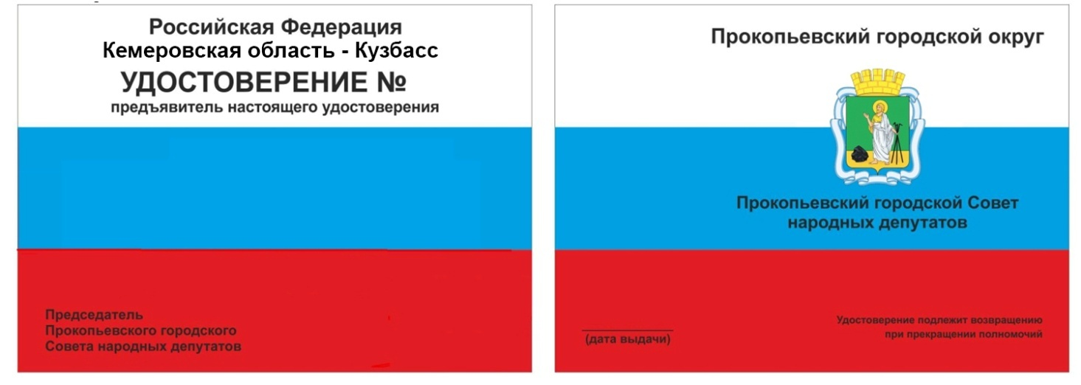

Приложение № 2 к Положению
об удостоверении и нагрудном знаке
депутата Прокопьевского городского
Совета народных депутатов

Описание нагрудного знака депутата

Прокопьевского городского Совета народных депутатов

Нагрудный знак депутата Прокопьевского городского Совета народных депутатов выполняется из латуни с покрытием под золото в виде развевающегося стяга с полным цветовым соответствием флагу Российской Федерации.
Изображение вписывается в прямоугольник размером 30 x 24 мм.
Основное поле покрыто трехцветной эмалью, по которой расположена надпись в три строки «ПРОКОПЬЕВСК ДЕПУТАТ СОВЕТА НАРОДНЫХ ДЕПУТАТОВ» буквами желтого цвета. В левой верхней части нагрудного знака, захватывая две полосы, помещается изображение герба города Прокопьевска размером 6 х 7,5 мм. Контур знака, полосы по месту раздела цветов, надпись на знаке выступают над общим полем знака и выполнены из основного металла. Лицевая сторона знака покрыта бесцветной смолой.
Полотнище прикреплено к древку высотой 25 мм, высота флага у древка - 17 мм, высота противоположного края флага – 15 мм, ширина флага - 28 мм.
Нагрудный знак изготавливается из металлического сплава толщиной
2 мм.
На оборотной стороне нагрудного знака расположена булавка для крепления знака к одежде.

Изображение нагрудного знака
депутата Прокопьевского городского Совета народных депутатов
Председатель Прокопьевского
городского Совета народных депутатов Н. А. Бурдина

